ПОСТАНОВЛЕНИЕ МИНИСТЕРСТВА ЖИЛИЩНО-КОММУНАЛЬНОГО ХОЗЯЙСТВА РЕСПУБЛИКИ БЕЛАРУСЬ
31 августа 2001 г. № 19
Об утверждении формы регистрационного удостоверения и жетона, выдаваемых при регистрации собак, кошек
Во исполнение постановления Совета Министров Республики Беларусь от 4 июня 2001 г. № 834 «Об утверждении Правил содержания домашних собак, кошек, а также отлова безнадзорных животных в населенных пунктах Республики Беларусь» Министерство жилищно-коммунального хозяйства ПОСТАНОВЛЯЕТ:
Утвердить:
форму регистрационного удостоверения на собаку, кошку согласно приложению 1;
форму жетона на собаку, кошку согласно приложению 2.
Министр | А.А.Милькота

Приложение 1
к постановлению
Министерства жилищно-
коммунального хозяйства
Республики Беларусь
31.08.2001 № 19

Страница 4 | Страница 1

Сведения о прививках животного |  |  |  | РЕГИСТРАЦИОННОЕ УДОСТОВЕРЕНИЕ  на собаку, кошку  № ___________ г. _______________
Дата  прививки | Номер по  регистрацион-  ному журналу | Вид  прививки | Подпись  ветврача и  печать (штамп)

Страница 2 | Страница 3

Владелец животного __________________________  (фамилия, имя, отчество)  __________________________________________  Адрес владельца _____________________________  Наименование и адрес регистрирующей организации  ____________________________________________  Вид животного ______________________________  Порода _____________________________________  Кличка _____________________________________  Возраст животного ___________________________  Подпись должностного лица,  выдавшего регистрационное  удостоверение _________________  М.П.  ___________________________________________  (дата) | Описание животного  Пол _______________________________________  Окрас и вид шерсти __________________________  Рост в холке (см) ____________________________  Животное прошло стерилизацию _______________  Номер регистрационного удостоверения _________  Номер жетона животного _____________________  Особые отметки _____________________________  ___________________________________________  ___________________________________________  С правилами содержания животного ознакомлен  Подпись владельца _______________________
Примечание. Регистрационное удостоверение на собаку, кошку печатается на плотной бумаге (картоне) с оборотом.
Журнал регистрации собак, кошек должен содержать сведения, находящиеся в регистрационном удостоверении.
При выдаче регистрационного удостоверения владельцу собаки, кошки выдаются Правила содержания собак и кошек, а также отлова безнадзорных животных в Республике Беларусь.
Приложение 2
к постановлению
Министерства жилищно-
коммунального хозяйства
Республики Беларусь
31.08.2001 № 19
Форма жетона на собаку, кошку
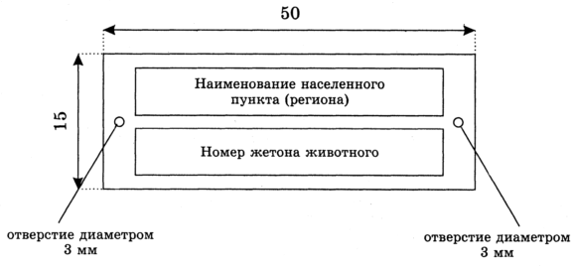
Примечания:
- Жетон изготавливается из любого металла толщиной 1,5–2 мм и жестко крепится на ошейнике животного.
- Партия жетонов с конкретными номерами закрепляется за регистрирующей животных организацией, о чем сообщается службе по отлову животных.

